# Créer un menu contextuel

## Objectif :

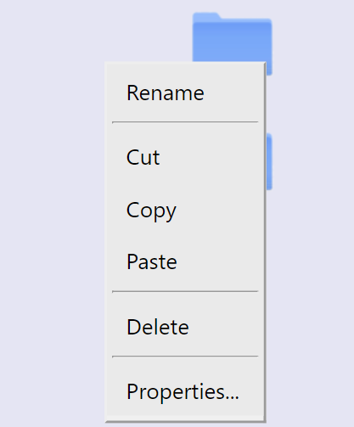

## Mise en place :

Inclure ***jsa.application.js*** :



Puis utiliser la fonction *jsa.****popupMenu*** ainsi :

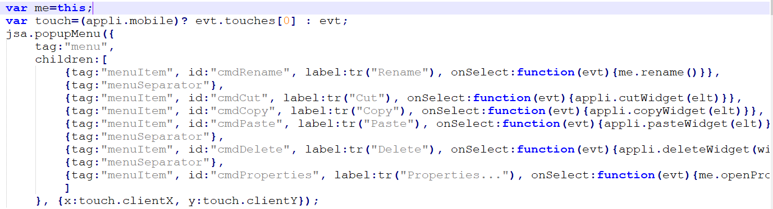

**var** me**=this;**

**var** touch**=(**appli**.**mobile**)?** evt**.**touches**[**0**]** **:** evt**;**

jsa**.**popupMenu**({**

tag**:**"menu"**,**

children**:[**

**{**tag**:**"menuItem"**,** id**:**"cmdRename"**,** label**:**tr**(**"Rename"**),** onSelect**:function(**evt**){...}},**

**{**tag**:**"menuSeparator"**},**

**{**tag**:**"menuItem"**,** id**:**"cmdCut"**,** label**:**tr**(**"Cut"**),** onSelect**:function(**evt**){...}},**

**]**

**},** **{**x**:**touch**.**clientX**,** y**:**touch**.**clientY**});**